GUÍA DE CIENCIAS NATURALES

Nombre: | Curso: 5°A | Fecha: semana N° 23
¿QUÉ APRENDEREMOS?
Objetivo (s): OA 10: Comparar los tres estados de la materia (sólido, líquido y gaseoso) en relación con criterios como la capacidad de fluir, cambiar de forma y volumen, entre otros.

Contenidos: Estados de la materia
Objetivo de la semana:
Clasifican materiales del entorno en los tres estados de la materia (sólido, líquido y gaseoso).
Dibujan y explican las diferentes formas que adquieren los materiales del entorno al encontrarse en estados sólido, líquido y gaseoso.

Habilidad: Clasificar
¡Hoy comenzaremos a recordar lo que hemos realizado hasta ahora!
¿Qué necesito saber?

Necesito que leas muy bien cada instrucción y contestes muy tranquilo las preguntas.
Si te arrepientes de alguna respuesta, borra y corrige.

¡Vamos tú puedes!

Marca la alternativa correcta. Recuerda marcar solo una

1.- Los siguientes objetos representan tres estados de la materia. ¿Cuáles de estos estados poseen la capacidad de fluir?  A. El estado sólido.  B. El estado líquido.  C. El estado gaseoso.  D. B y C son correctas | 2.- Al someter un hielo al calor del sol, el agua sólida pasa al estado líquido. ¿Qué propiedades adquiere el agua en este último estado?  - Ser altamente compresible.  - Adoptar la forma del recipiente que la contenga.  - Fluir fácilmente.  D. B y C son correctas.
3.- Una jalea se encuentra en estado:  a.- Sólido  b.- Líquido  c.- Gaseoso  D.- Ningún estado | 4.- El aire que respiramos todos los días está compuesto de Nitrógeno, Oxigeno, Hidrogeno, entre otros componentes. El aire se encuentra en estado.  a.- Sólido  b.- Líquido  c.- Gaseoso  D.- Ningún estado
5.- Los tres estados de la materia son  A. Sólido, líquido y textura.  B. Sólido, líquido y gaseoso.  C. Sólido, líquido y masa.  D. Ninguna de las anteriores. | 6.-Algunas características de la materia son:  A. El tamaño.  B. El tamaño y la forma.  C. El tamaño, la forma, el color, la textura y la dureza.  D. Color y textura.

¡Sigamos!

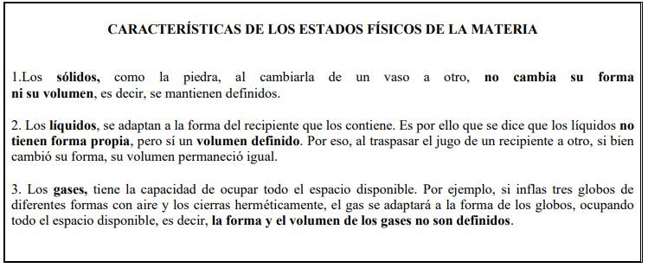
Busca en la imagen ejemplos de estados de la materia y escríbelos en el cuadro.
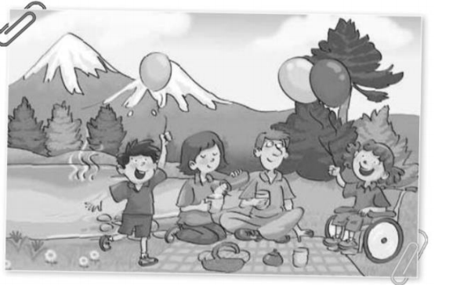

Sólido | Líquido | Gaseoso

Completa el siguiente mapa conceptual con los siguientes conceptos:
Moléculas – estados- sólido-líquido-gaseoso.
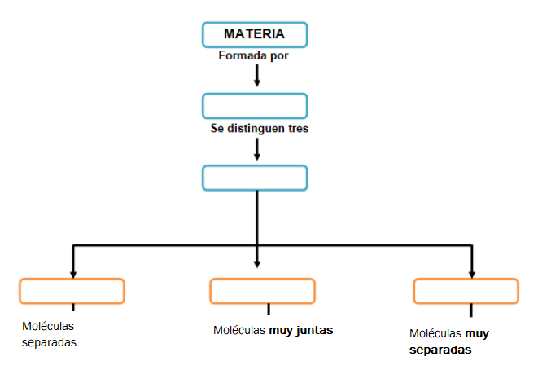

Dibuja como se encuentran las moléculas en cada estado. Representa las moléculas con círculos.
SÓLIDO
GASEOSO
LÍQUIDO

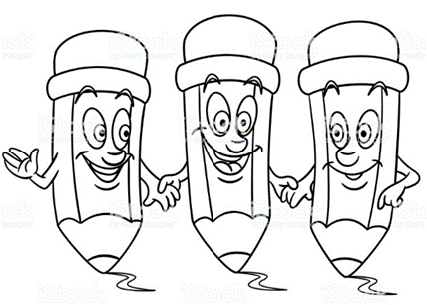

Felicitaciones por llegar hasta el final

